**新 书 推 荐**

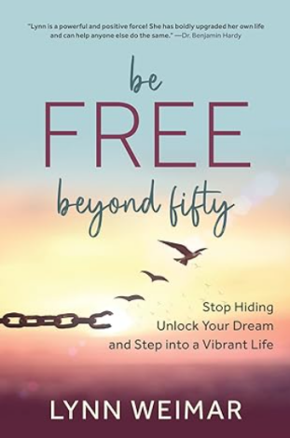**中文书名：****《五十而熠：破茧逐梦，重启人生下半场》**

**英文书名：*Be Free Beyond Fifty Stop Hiding, Unlock Your Dream, and Step into a Vibrant Life***

**作 者：Lynn Weimar**

**出 版 社：Aviva Publishing**

**代理公司：Waterside/ANA/Jessica Wu**

**页 数：129页**

**出版时间：2022年2月**

**代理地区：中国大陆、台湾**

**审读资料：电子稿**

**类 型：自助**

**内容简介：**

你是否感到停滞不前？是否认为自己最美好的时光已经过去？在《五十而熠》中，琳·威玛将向你证明，改变人生永远不嫌晚。如果你觉得生活已经走到尽头，甚至濒临放弃的边缘，琳将在此抛给你一条生命线，并带领你航向属于你的美好人生——从现在开始。

作者相信，不管你的年龄、皱纹或体重如何，你都是一位拥有无限价值的女性。在这本书中，你将与琳一起踏上一段自我发现之旅，探索你是如何在无意间隐藏了自己真正的美丽——不仅是对世界，更是对自己。

琳将为你提供工具，帮助你：

* 释放自己，摆脱羞耻、愧疚、恐惧和自我怀疑的枷锁。
* 摆脱对认可的渴求和取悦他人的束缚。
* 活出自己的人生，而不是活在别人的期待中。
* 重新鼓起勇气，敢于怀抱希望。
* 以当下的自己为荣，学会自爱。
* 体验喜悦、感恩和当下的美好。

现在，就是你抓住生命线、真正开始生活的时候！

**作者简介：**

**琳·威玛（Lynn Weimar）**护理学硕士（MSN），将自己对健身（特别是跑步）的热情转化为使命，致力于帮助五十岁以上饱受情绪性进食、食物成瘾和肥胖困扰的女性改变生活。她曾经历类似的挣扎，并结合自身的康复经验、心态调整、护理专业背景和研究成果，为读者和客户带来希望与自由。她是“五十岁后健身”（Be Fit Beyond Fifty）的创始人，兴趣包括学习多种语言、研究国际象棋，并为铁人三项比赛训练。

**全书目录：**

引言

第一章：非凡女性的价值

第二章：你是否在隐藏自己？

第三章：重新鼓起希望的勇气

第四章：接纳当下的自己

第五章：学会活在当下

第六章：颠覆我们的人生故事

第七章：珍视自我，活出喜悦

第八章：将改变带入生活

结语：选择机会，而非不可能

致谢

关于作者

自由绽放，活出最美人生

**感谢您的阅读！**

**请将反馈信息发至：版权负责人**

**Email**：**[Rights@nurnberg.com.cn](mailto:Rights@nurnberg.com.cn)**

安德鲁·纳伯格联合国际有限公司北京代表处

北京市海淀区中关村大街甲59号中国人民大学文化大厦1705室, 邮编：100872

电话：010-82504106, 传真：010-82504200

公司网址：[http://www.nurnberg.com.cn](http://www.nurnberg.com.cn/)

书目下载：<http://www.nurnberg.com.cn/booklist_zh/list.aspx>

书讯浏览：<http://www.nurnberg.com.cn/book/book.aspx>

视频推荐：<http://www.nurnberg.com.cn/video/video.aspx>

豆瓣小站：<http://site.douban.com/110577/>

新浪微博：[安德鲁纳伯格公司的微博_微博 (weibo.com)](https://weibo.com/1877653117/profile?topnav=1&wvr=6)

微信订阅号：ANABJ2002

